10. АЦП часово-імпульсного перетворення. Інтегруючі АЦП.
Структурна схема АЦП з часово-імпульсним перетворенням:
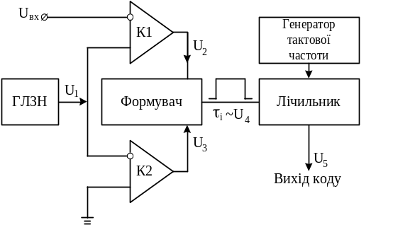
В основу роботи цього перетворювача покладений метод перетворення вхідної напруги в часовий інтервал. АЦП складається з генератора лінійно змінної напруги (ГЛЗН), двох компараторів К1 і К2, формувача тривалості імпульсу τ_{і}, генератора тактових імпульсів і лічильника, з виходу якого знімається код перетвореної напруги. Перший імпульс U₂ формується при порівнянні напруги U_{вх.} з напругою U₁, а другий імпульс U₃ формується при досягненні напругою U₁ нульового рівня. Швидкодія таких АЦП невелика, час перетворення в кращому випадку складає 20 … 50 мксек.
Рівняння, що описує роботу АЦП, можна визначити наступним чином. Напруга U₁, яка виробляється ГЛЗН, має вигляд:
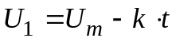,
де к – крутизна пилкоподібної напруги.
АЦП середніх значень напруги (інтегруючі АЦП)
АЦП деякого типу можна розділити на наступні основні види: з часово-імпульсним перетворенням, з частотно-імпульсним перетворенням і зі статичним усередненням. Найбільшого поширення отримали перші дві групи АЦП.
Структурна схема інтегруючого АЦП з часово-імпульсним перетворенням:
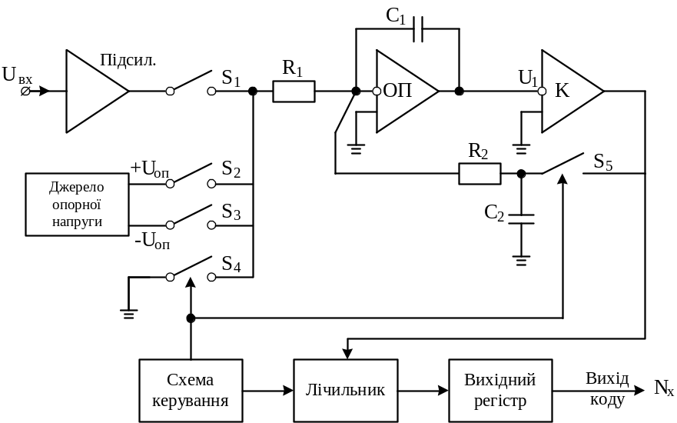
Роботу цієї схеми можна розділити на три такти. Під час першого такту виконується заряд інтегратора, під час другого – його розряд, а в третьому такті корекція нульового рівня інтегратора.
Під час першого такту, який має фіксовану тривалість T₀, ключ S1 замкнутий, а решта ключі розімкнуті. В цьому випадку вхідна напруга U_{вх.} через замкнутий ключ S1 і опір R1 заряджає конденсатор С1 інтегратора і вихідна напруга зростає лінійно в часі, як зображено на рис. 9. До кінця інтервалу T₀ напруга на виході інтегратора буде рівна:
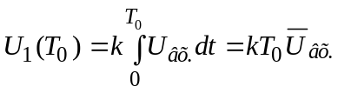, (11.4)
де 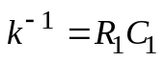 - постійна часу інтегрування, 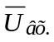 - середнє значення вхідної напруги:
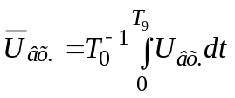.
Під час другого такту відбувається розряд інтегратора. При цьому в залежності від необхідної полярності джерела опорної напруги замикається один з ключів S2 або S3. Розряд інтегратора відбувається з постійною швидкістю, яка не залежить від накопиченого в інтеграторі заряду, тому зі збільшенням накопиченого заряду час розряду також збільшується. Закінчення розряду інтегратора фіксується компаратором K, після чого ключ S2 (або S3) розмикається.
Так як початок розряду визначає схема керування, а закінчення – компаратор, то тривалість розряду інтегратора можна визначити формулою:
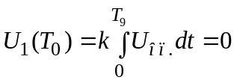,
звідки 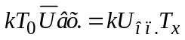,
або 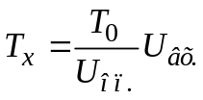,
що свідчить про пропорційність інтервалу T_{x} середньому значенню вхідної напруги U_{вх.} Заповнення інтервалу T_{x} лічильними імпульсами, які поступають від схеми керування, дозволяє знайти числовий код N_{x}=T_{x}f₀.

